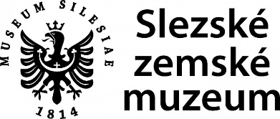

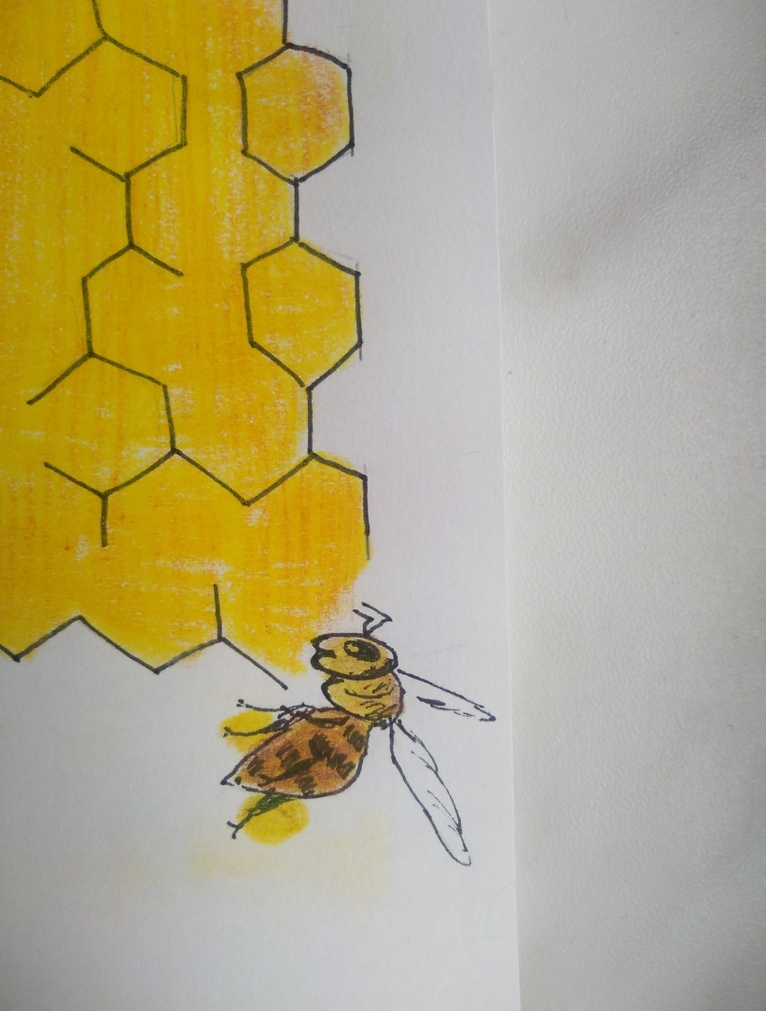

***Každá včela v úlu má svou práci a přesně ví, co má dělat.***

Nejvíc práce má **DĚLNICE**.

Během života vystřídá několik pracovních činností. Když se narodí, začne její práce uklizením v úlu. Po nějaké době vystřídá práci a začne se starat o mladé včelky - **LARVY** a vyrábí mateří kašičku.

Později má za úkol stavět plástve, vyrábět vosk, med a nakonec přijde čas, aby vylétla ven z úlu, a začne sbírat pyl, nektar a pryskyřici.

**Bzzz…** včelka vylétla hledat nektar. Je to určitě samička, protože **VČELY DĚLNICE** jsou vždycky samičky.

**DOKRESLI KVĚTINU.**

**Chybí jí části okvětních lístků, a také ztratila barvy. Namaluj i vlastní květinu, ze které by mohla včelka sbírat nektar a pyl.**

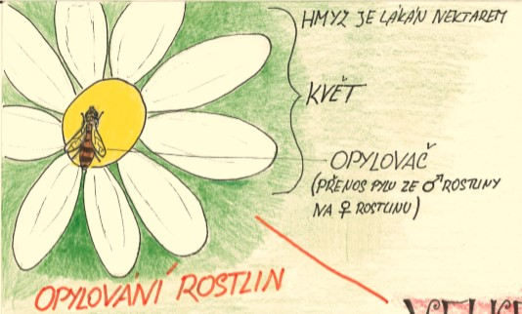

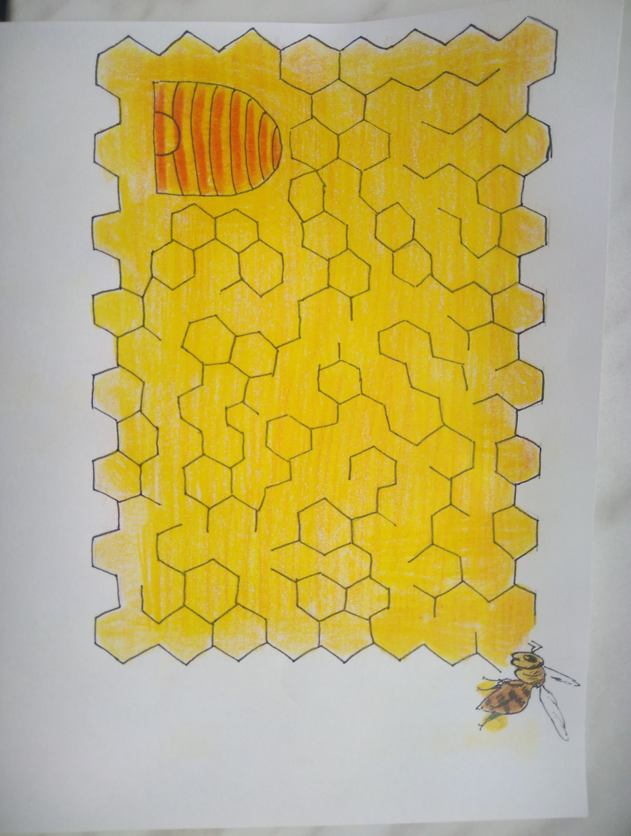

**Pomůžeš mi prosím najít cestu zpět do úlu?**

**Mám stále napilno, nemám čas ujídat dětem zmrzlinu.**

***Pomůžeš mi prosím najít cestu zpět do úlu?***

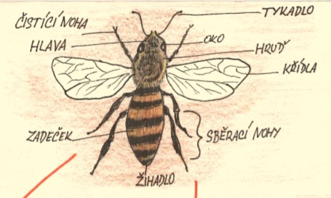

**Víš, jak se nazývají jednotlivé části těla včely?**

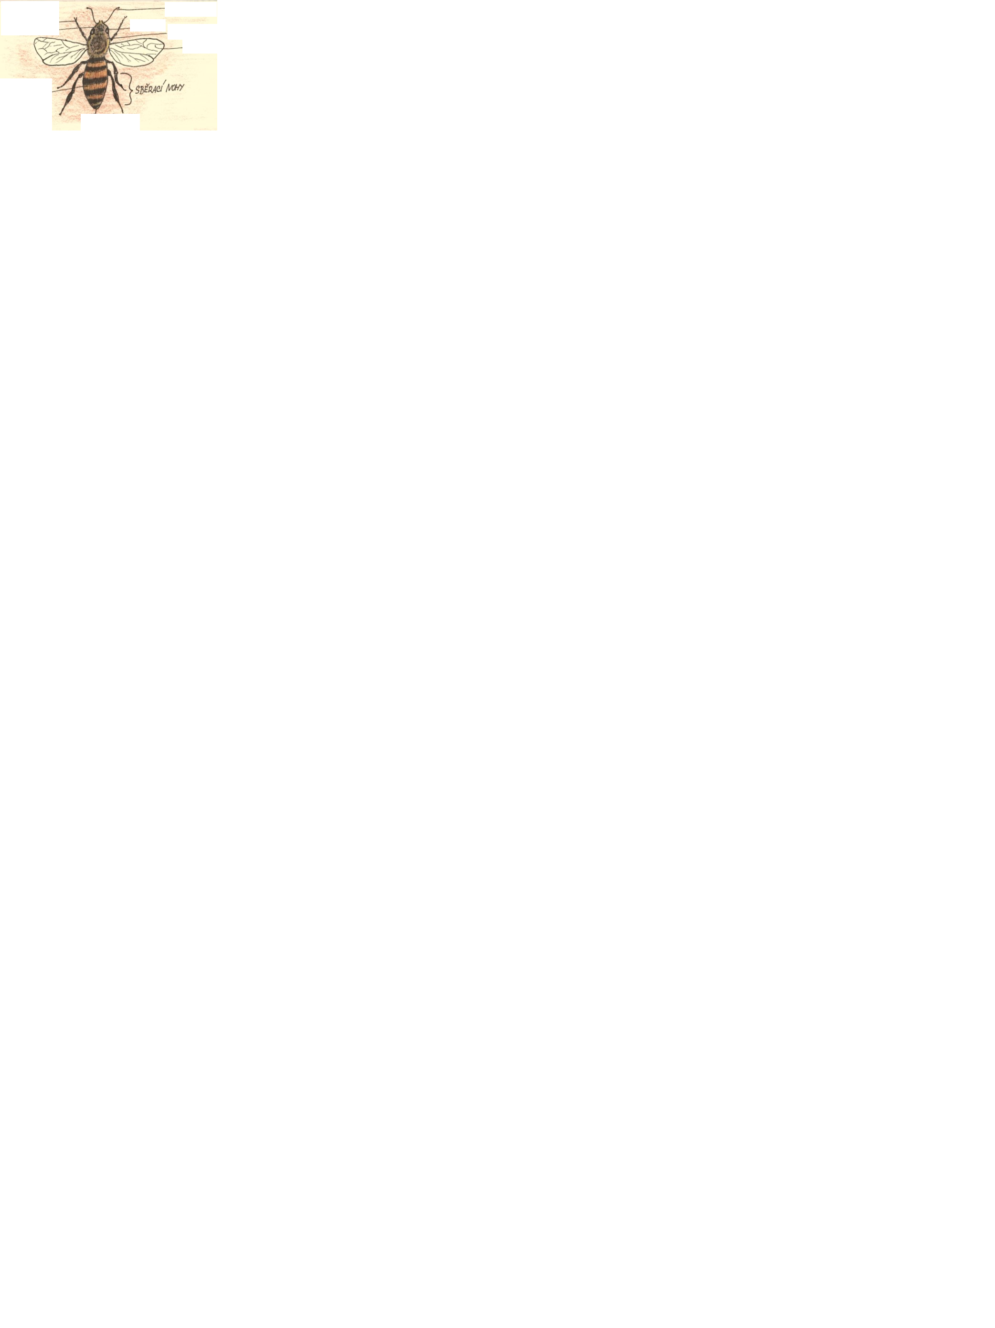

V plástvích, které postavily včelky dělnice, se nachází malé larvy. Každá se vyvinula z vajíčka. Z larvy se pak stává kukla a nakonec dospělá včela. Celý proces trval 20 dní.

Všechna vajíčka nakladla včelí **KRÁLOVNA.**

Je větší než ostatní a je matkou všech včel v úlu. V úle může žít okolo 50 000 včel.

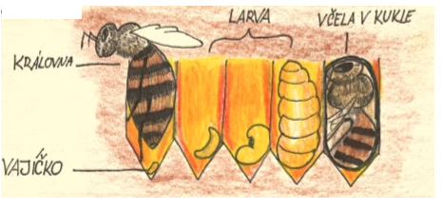

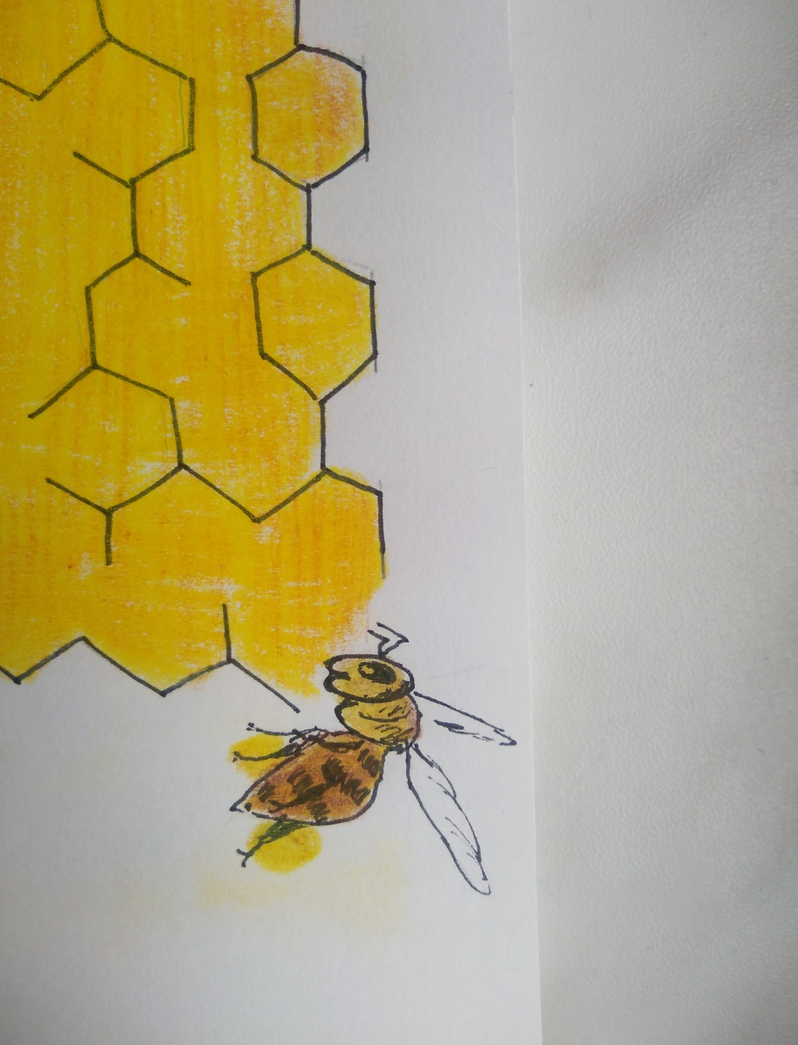

**Bzzz… A co samečkové? Ti žijí v úlu také. Říká se jim TRUBCI. Trubci rádi lenoší a nejsou pilní jako dělnice. Odlétají v době páření hledat princeznu. Po páření umřou a z oplodněné princezny se stane včelí královna.**

Díky včelám si každý rok můžeme pochutnat na lahodném ovoci. Jejich význam spočívá v opylovací činnosti. Včely opylují i plané rostliny trávy, byliny, keře a stromy, na jejichž plodech jsou závislí i jiní živočichové.

**Nakresli ovoce**

**které ti nejvíce chutná.**

Vypracovala: D. Pelhřimovská, www.szm.cz